Муниципальное бюджетное общеобразовательное учреждение средняя общеобразовательная школа № 59 г. Пензы

Проект
«Полезная суббота»

2021/2022 уч.год
Актуальность проекта

Задача обеспечения эффективной занятости учащихся в субботний день в настоящее время является неотъемлемой составляющей образовательного процесса школы.
Внимание к личности ребенка, его индивидуальности, раскрытие, развитие и реализация его способностей, личностных качеств обязывает искать эффективные подходы к организации воспитательного процесса.
Именно поэтому главной задачей работы школы в шестой школьный день является организация разнообразных видов деятельности, способствующих, в первую очередь, обогащению жизненного опыта детей примерами позитивного взаимодействия.
В нашем учреждении проводится серьезная работа по содержательному наполнению свободного от учебы дня, наметилась определенная стабильность и системность в его организации. Однако острым стал вопрос, как увеличить процент посещаемости учащихся и их родителей шестого школьного дня, чтобы продолжать воспитывать привычку к содержательному досугу, здоровому образу жизни, вовлекать молодежь в творческую и социально значимую деятельность. Реальность такова, что в нашу школу идет смешанный контингент учащихся: одаренные дети, обычные дети и также нуждающиеся в коррекционно-развивающем обучении. В связи с этим важнейшей стороной воспитания является психологическая и социальная помощь детям для адаптации их к непростым жизненным условиям.
Мы стремимся к тому, чтобы каждый ребёнок имел как можно больше возможностей для развития, самоутверждения и самореализации, чтобы в шестой день недели учащиеся могли принять активное участие в мероприятиях, направленных на укрепление физического, психологического и морального здоровья, интеллектуального развития, гражданского становления, а также получили положительный эмоциональный заряд.
Реализация проекта «Шестой день на школьной планете», в котором будут учтены все возможности школы, поможет удовлетворить запросы учащихся и родителей и создать условия для качественной организации досуга детей.

Цель проекта:
увеличить процент посещаемости учащихся и их родителей шестого школьного дня в целях формирования активной жизненной позиции учащихся.
Задачи:
- вовлечение учащихся в систему дополнительного образования с целью обеспечения самореализации личности;
- создание условий для развития творческих способностей учащихся;
- содействие в приобретении знаний, умений и навыков здорового образа жизни, сохранения и укрепления здоровья, нравственного, безопасного и ответственного поведения у учащихся;
- развитие инициативы каждого ребёнка и проявление лидерских качеств учащихся;
- формирование устойчивого интереса к познавательной деятельности;
- вовлечение учащихся «группы риска» в мероприятиях, проводимые в 6 школьный день;
- привлечение учащихся к различным видам общественно-полезной деятельности;
- воспитание гражданина и патриота, интегрированного в современном мире.

Основные направления
воспитательной работы
в шестой школьный день:

- гражданско-патриотическое и идеологическое;

- нравственно-эстетическое;

- трудовое воспитание и подготовка к выбору профессии;

- правовое воспитание учащихся, профилактика противоправных действий учащихся;

- физкультурно-оздоровительное;

- экологическое воспитание;

- работа с родителями.

Нормативно-правовая база.

- Рекомендации по организации содержательного наполнения шестого школьного дня недели.
- Актуальные аспекты организации идеологической и воспитательной работы в 2021/2022 учебном году.
- Методические рекомендации «Методические аспекты совершенствования воспитательной работы в шестой школьный день»
- Методические рекомендации «Актуальные направления совершенствования организации шестого школьного дня в сельской местности»
- Методические рекомендации «Организация воспитательной работы в условиях пятидневной учебной недели и шестого школьного дня»

Принципы реализации проекта:

1. Опора на интересы детей и их желание действовать позволяет сделать игровую деятельность значимой для ребят, для их личностного развития, в полной мере превратить её в фактор саморазвития.
2. Самоорганизация, самостоятельность, самовоспитание, самоанализ, которые способствуют развитию отдельных аспектов личности ребенка. Самоанализ деятельности своей и своих друзей. Целенаправленное сознательное самовоспитание приводит к совершенствованию личности.
3. Принцип «Каждое дело – творчески». Реализация этого принципа способствует проявлению и развитию творческого потенциала каждого из участвующих в подготовке и проведении дела.
4. Отношения со взрослыми на основе сотрудничества. Отношения со взрослыми, выстроенные по такому принципу, помогают ребенку наиболее безболезненно и верно найти своё место во взрослом мире, максимально сочетая свои интересы и интересы окружающих, общества.
5. Расширение реальных прав и полномочий органов самоуправления побуждает ученика ответственно подходить к выбору своей позиции.
6. Активизация собственного «Я» учащихся, создание условий для раскрытия и осознания подростком своих возможностей и способностей.
7. Коллективно-творческая деятельность, которая предоставляет наиболее благоприятные возможности для социального творчества, самопознания, самореализации личности.
8. Метод педагогического взаимодействия путем создания особой среды, в которой подростки чувствуют себя благополучно и комфортно.
9. Создание ситуаций, когда учащемуся самому нужно извлечь знания из окружающего мира, найти собственный путь и через это открыть мир и найти своё место в нем.

Для воплощения проекта в жизнь
создана специальная творческая группа

- заместитель директора по воспитательной работе;
- педагог - организатор;
- социальный педагог;
- педагог-библиотекарь;
- педагог - психолог;
- классные руководители;
- представитель родительского комитета;

Функции проекта:
- образовательная (обеспечивает обучение, воспитание и развитие личности в образовательном процессе)
- информационная (предполагает передачу педагогом учащимся максимального объема информации, из которой последний берет столько, сколько хочет и может усвоить)
- ориентационная (способствует формированию социальной, целостной, профессиональной ориентации ребёнка в свободное время)
- коммуникативная (расширяет возможности, круг делового и дружеского общения детей со сверстниками и взрослыми в свободное время)
- социальной адаптации (обеспечивает механизмами и способами вхождения детей в сложную обстановку нестабильного общества)
- комплексно-коррекционная (обеспечивает условия для оптимального продвижения каждого ребёнка в той или иной деятельности и в общем развитии)
- релаксационная (реализует право детей на отдых и развлечения)

Сроки
реализации
проекта

2021/2022
учебный год

Система работы школы
на 6-й день на
2021/2022 учебный год:

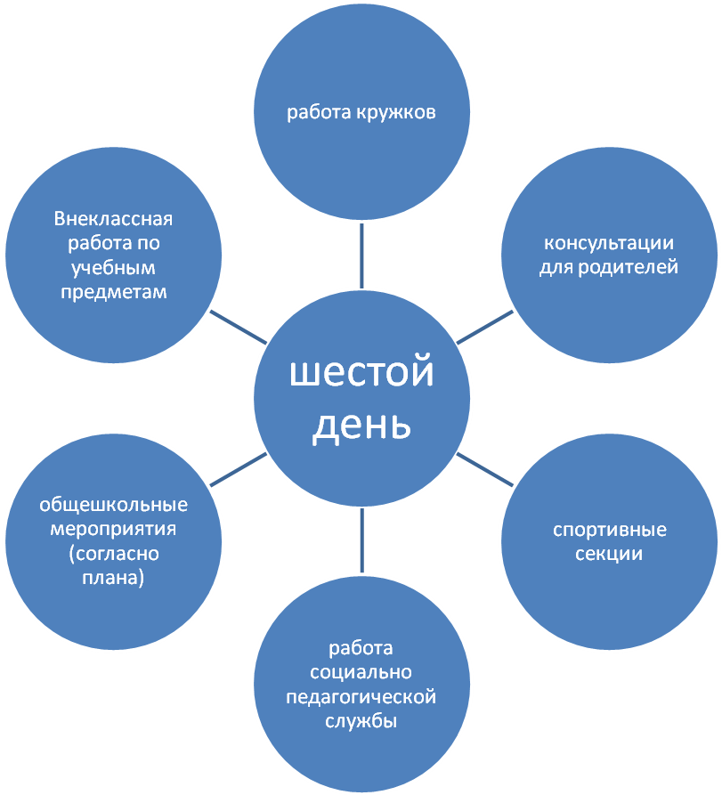

Этапы, сроки реализации,
основные виды деятельности.
1 этап Подготовительный (сентябрь 2021)

Запуск проекта:
- Изучение запросов учащихся и родителей, их интересов по организации работы в шестой школьный день
- Создание творческой группы педагогических работников по реализации проекта шестого школьного дня.
- Анализ и подбор методической литературы по данной проблеме
- Оформление идей проекта, деятельности.
- Разработка проекта и плана его реализации, оформление сценариев воспитательных мероприятий.
- Организация сотрудничества родителей, детей и педагогов.

2 этап Практико-реализационный (сентябрь 2021- май 2022г)

Реализация проекта.
1. Отработка организационно-функциональной структуры управления деятельности «Шестой день на школьной планете» в рамках данного проекта.
2. Поиск и внедрение перспективных воспитательных технологий, направленных на организацию совместной комплексной деятельности
3. Система работы с различными категориями специалистов, участвующих в проекте (организация работы объединений по интересам, спортивных секций, занятий по интересам и др.)
4. Организация и проведение совместно разработанных мероприятий в рамках данного проекта.
5. Активное участие родителей, учащихся и педагогов в мероприятиях, реализуемых в рамках проекта шестого школьного дня.
Психологическое сопровождение проекта.

3 этап Заключительно - обобщающий (июнь 2022г.)

Значимость общественного мнения, собственная конструктивная, аналитическая деятельность.
- Изучение уровня удовлетворённости учащихся, родителей, педагогов организацией и реализацией проекта «Шестой день на школьной планете».
- Анализ результатов реализации проекта, оценка его эффективности и определение путей дальнейшего развития.

Предполагаемый результат:
Повышение уровня мотивации, активности учащихся в шестой школьный день и, как следствие, привлечение максимального количества детей в работу школьной субботы.

А также:
- максимальная занятость учащихся в шестой школьный день;
- повышение уровня воспитанности учащихся;
- укрепление физического здоровья;
- развитие творческого потенциала личности каждого учащегося;

- осознанное понимание важности общественно полезного труда, осознанное участие в различных видах общественной работы;
- повышение активности участия родителей в воспитательных мероприятиях в шестой школьный день, налаживание более тесных контактов учреждения и семьи.

Формы и методы реализации проекта.

СПОРТ И ЗДОРОВЫЙ ОБРАЗ ЖИЗНИ

- Общешкольный День здоровья, посвящённый началу учебного года «Осенние старты».
- Спортивная эстафета «Мы за ЗОЖ».
- Спортивное ориентирование.
- Интеллектуально-ситуационная игра «Олимпийский марафон».
- Интеллектуальная игра с элементами беседы «Мы за здоровый образ жизни».
- Заочная спортландия «История олимпиад».
- Спортивно-оздоровительная игра «Я здоровье берегу – сам себе я помогу».
- Туристический праздник, посвящённый Международному дню туризма».
- Походы выходного дня «За здоровьем к природе».
- Спортивный праздник к окончанию учебного года «Красота вокруг нас».

НРАВСТВЕННО – ЭСТЕТИЧЕСКОЕ ВОСПИТАНИЕ

- Конкурсная программа «Осенняя катавасия».
- Заочное путешествие «Этот удивительный этикет».
- Ролевая игра «Добро и зло рядом с нами».
- Конкурсная программа «Путешествие в страну этикета».
- Игровая программа «Спешите делать добро».
- Игра-викторина «Что в имени тебе моём?»

ЭКОЛОГИЯ, ТРУД

- Экологическая игра-путешествие «Эта Земля – твоя и моя».
- Игра-викторина «Аукцион экологических тайн».
- Конкурсная программа «Земля – наш общий дом».
- Игровая программа «Экологический калейдоскоп».
- Экологический праздник «Сохраним природу – сохраним жизнь».
- Путешествие в город Огород.
- Эко-блиц «Природа и мы».
- Акция «Чистый класс».
- Операция «Кормушка».
- Акция «Чистый агрогородок».

ТВОРЧЕСТВО И АКТИВНОСТЬ

- Игра-викторина «Там, на неведомых дорожках».
- Шоу-игра «Мудрая сова».
- Викторина «Вокруг света».
- Интеллектуальная игра «Бой интеллектуалов».
- Интеллектуальная игра «Что? Где? Когда?»
- Новогодний праздник.
- Акция «Новогодний серпантин».
- Вечер встречи с выпускниками.
- Конкурс на лучшую осеннюю газету.
- Праздничная программа, посвящённая Дню Учителя.
- Конкурс «Зажги костёр добра».

КРИТЕРИИ И ПОКАЗАТЕЛИ УСПЕШНОСТИ РЕАЛИЗАЦИИ ПРОЕКТА

Состояние здоровья учащихся
Укрепление физического и морального здоровья детей. Высокая работоспособность, низкая утомляемость, отсутствие тревожности.

Занятость учащихся
Максимальное вовлечение в организованную деятельность детей, в том числе требующих особого педагогического внимания.

Проявление личности учащегося
Повышение творческого потенциала каждого ребёнка, реализация его личностного «Я».

Уровень сплоченности коллектива
Каждый учащийся занимает достойное место в коллективе, участвует во всех формах коллективной деятельности.

Удовлетворённость учащихся, родителей, педагогов
Совместное активное и систематическое участие в мероприятиях и творческих делах.

Посещаемость
Активное и систематическое посещение учащимися и родителями мероприятий в рамках реализации проекта шестого школьного дня.

